Cahier des Charges
Projet : Slip N’ Slide

Nous cherchons à créer un dispositif permettant la mesure du phénomène de glissement sur différentes surfaces. On choisit de viser un public d’enfants.

Projet : Slip N’ Slide

FONCTIONS | CRITERES | NIVEAUX | SOLUTIONS (PHOTO)
Expliquer le phénomène de glissement sur différentes surfaces | Doit être facile à manipuler | Mécanisme simple : tir à la corde | 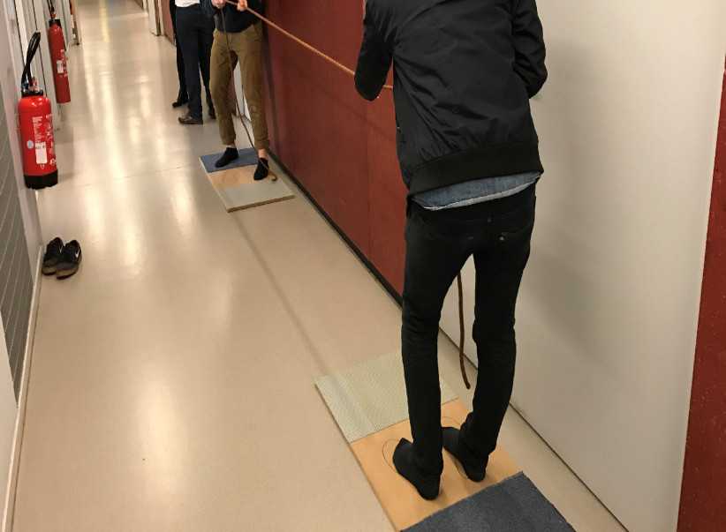
 | Doit être suffisamment solide | Une planche du bois à 1m20 x 50 fixé avec les bracelets d’élastiques | 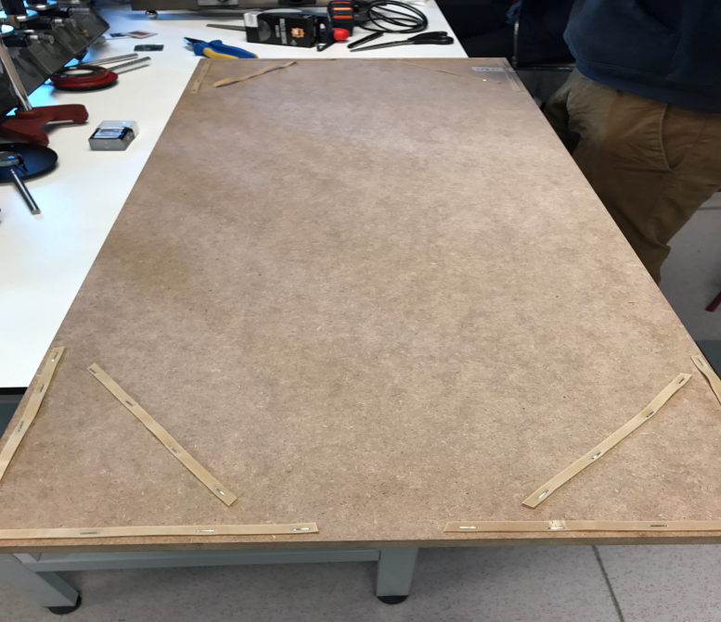
 | Avoir des différents matériaux | Une planche du bois constitué de trois parties : Lego, bois, et moquette de taille  20 x 50 cm | 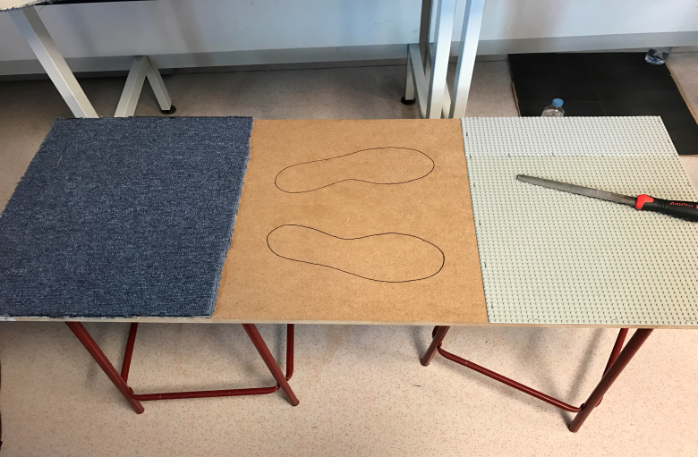
 | Assurer la sécurité du public | L’hauteur (l’épaisseur total) mesure au maximum 10 cm | 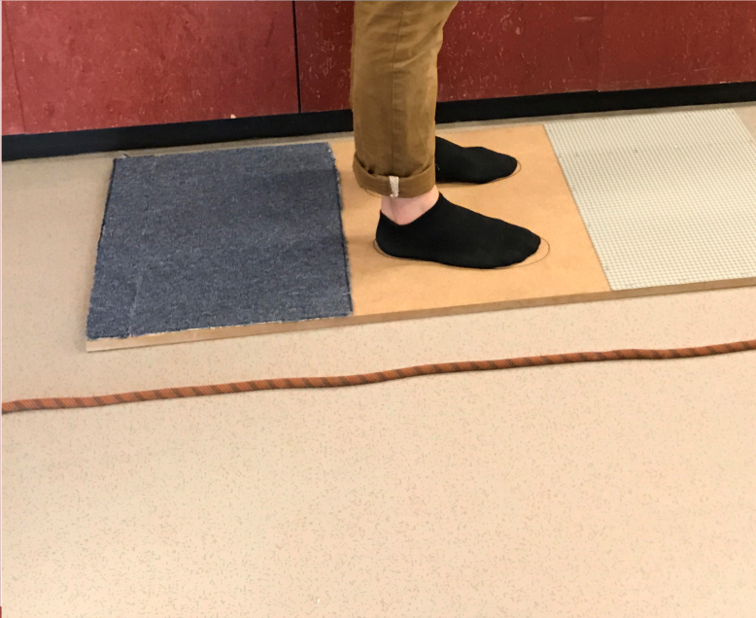
 | Etre transportable | Deux planches de taille 1m20 x 50 cm
 | La corde doit mesurer suffisamment longue pour effectuer le tir à la corde | La corde mesure au maximum 5m | 